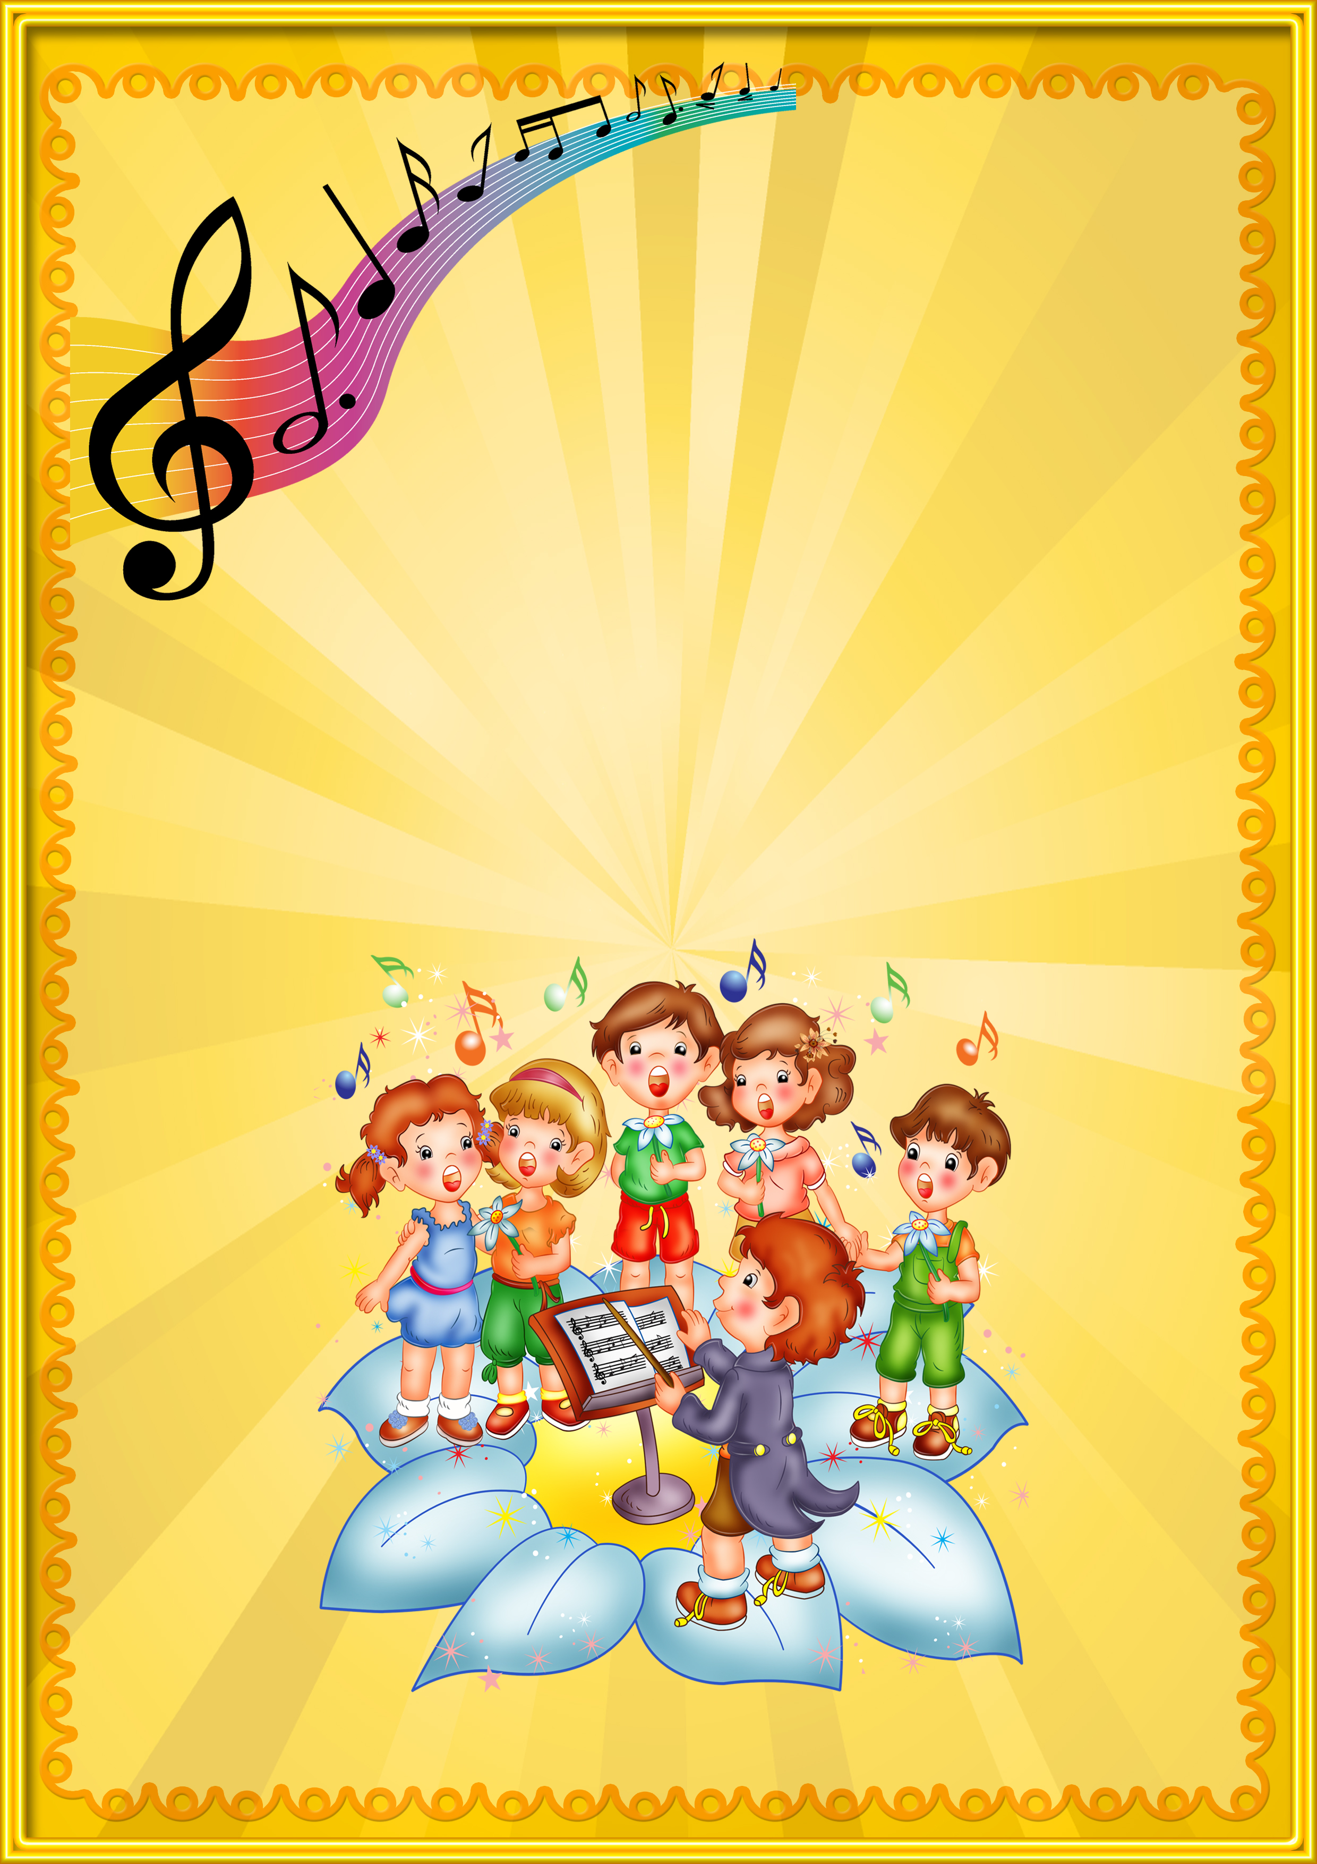
КАК ОПРЕДЕЛИТЬ
МУЗЫКАЛЬНЫЙ
ТАЛАНТ?
В дошкольные годы у ребенка могут
проявляться специфические способности
в одной из областей человеческой
деятельности, что свидетельствует о
врожденных способностях ребенка, его
одаренности. Американскими психологами А. де
Хааном и Г. Кафом разработана тест-анкета на выявление
этих способностей.
Ваш ребенок имеет музыкальный талант, если он:
1. Любит музыку и музыкальные записи, всегда стремится туда, где можно послушать музыку.
2. Очень быстро и легко отзывается на ритм и мелодию, внимательно вслушивается в них, легко запоминает.
3. Если поет или играет на музыкальных инструментах, вкладывает в исполнение много чувства и энергии, а также свое настроение.
4. Сочиняет свои собственные мелодии.
5. Научился или учится играть на каком-либо
музыкальном
инструменте.

